H27.５.10千早赤阪村 棚田保全活動
草刈作業

平成27年５月１０日（日曜日）に平成２７年度第１回の保全活動を行いました。
平成27年３月１５日に植え付けたジャガイモ畑、次回の活動時に
サツマイモを植えつける畑、農村公園の一部の草刈作業を行いました。

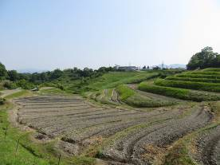 | 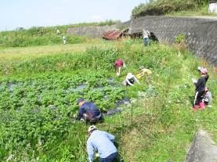
周辺農地では田植えの準備が始まりました。 | 草刈スタートです。平場は草刈機、イノシシよけの柵周辺は手で作業をします。
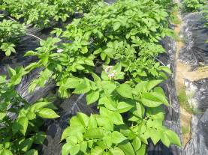 | 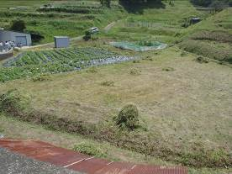
3月に植えたジャガイモが大きくなりました。  きれいな花が咲いています。 | 草刈終了後の様子です。  草の山がいくつもできました。
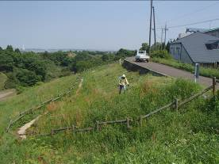 | 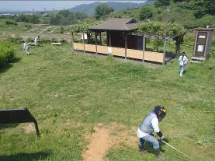
農村公園周辺を草刈中。  背丈が高くなった草をどんどん刈ります。 | 人が多く集まるところは念入りに作業します。  すっきりしました！

